1. Definiciones y especificación de requerimientos
Los requerimientos/requisitos de un sistema describen los servicios que ha de ofrecer el sistema y las restricciones asociadas a su funcionamiento, es decir, las propiedades o restricciones que deben satisfacerse, determinadas de forma precisa.
En este apartado se brindarán tres aspectos informativos:

a) Definición general del proyecto de software: explicar en qué consiste el sistema o desarrollo en cuestión, cuál es la idea general y la funcionalidad principal del proyecto de software, así como también los propósitos y objetivos del desarrollo.

De la definición general del proyecto de software
En la definición del proyecto se deberá brindar detalle sobre los puntos que se definen a continuación:
● Idea general: la funcionalidad principal del sistema (qué..?)
● Objetivos: los objetivos del desarrollo, y la necesidad cubierta por el sistema en cuestión (para qué..?)
● Usuarios: las personas o entidades que utilizarán el sistema o parte de él, y el nivel de
experiencia del usuario hacia el cual el presente informe está dirigido (quién..?)

La idea es crear una software qué sea capaz de brindar una solución para los problemas qué aquejan actualmente. SADSyCC posee un sistema de Base de acceso a expedientes de tipo ACCESS, el cual desde hace algunos meses presenta claros índices de haber llegado al límite de su capacidad de trabajo.
La creación de un software capaz de procesar el ingreso de información, como la carga de movimiento y generación de reportes que le permitan a la secretaría de ambiente realizar de forma sencilla y ágil los procesos administrativos. Generando los siguientes módulos MÓDULO LOGIN, Actas de Inspección, Dictamen Técnico,Env. Documentación,Mesa de Entrada,Notas Salida, Solid. Caratula, Parámetros (Área, Categoría, Consultor, Empresa, Localidad, Motivo, Relevancia, Tipo Dictamen, Tipo trabajo, Tipo tramite, Yacimiento)

Dicha situación, se convierte en una necesidad de resolución urgente, al momento en que en cada caída del sistema actual se pierde información vital y relevante para la SAyDS. Viedma
Actualmente la delegación de Fernández Oro, está trabajando en un excel dinámico que también está llegando a su límite dado que contiene mucho registros y como es de público conocimiento el excel te permite a cualquier persona qué ingresa al documento realizar modificación sin ningún tipo de validación de datos ingresado, modificado, borrado,

Se propone como objetivo de proyecto la creación de una aplicación web, qué les permita a las distintas delegación compartir información fiable como también explotación de datos para sacar resultados, esta aplicación debe ser segura , tener permisos de usuarios , utilice tecnología moderna qué la durabilidad para próximos años

El sistema debe contar con accesibilidad suficiente para que el personal de la SAyDS de la Ciudad de Viedma pueda acceder desde la oficina, así como pueda acceder el personal de la Ciudad de Fernández Oro (Ver requerimientos técnicos especificados en el apartado de Tecnologías a emplear, Base de datos).
Tener una gestión automatizada de acceso a los documentos solicitados por Fernández Oro
Contar con la posibilidad de descarga autorizada de reportes en formato PDF.
Contar con perfiles de Usuarios habilitados para diversas tareas, de modo tal de tener identificadas los movimientos y transacciones que se realizan sobre la misma.

Identificación de usuarios participantes
Los participantes son empleados de la Secretaria de ambiente y desarrollo sustentable. En partículas los del sector de mesa de entrada, los del área Gis, el área de estudio de impacto ambiental, Técnicos del área hidrocarburíferas, inspectores de Fernández Oro.

b) Especificación de requerimientos del proyecto: incluir el detalle de los requerimientos técnicos y generales del mismo (por ejemplo, en el caso de un proyecto de software de la UNS, las consignas y pautas del mismo), los alcances y limitaciones de la implementación realizada. Deberá aclararse si el proyecto de software forma parte de algún sistema ya desarrollado; deser el caso, especificar si se desarrolló una nueva versión o es una derivación.

De las especificación de requerimientos del proyecto de software
Dentro de la especificación de requerimientos se dará información del proyecto de software sobre los siguientes puntos:
● Requisitos generales: las pautas y consignas que sigue el proyecto de software.
● Requisitos funcionales: los servicios que el sistema proporciona, las tareas que éste desarrolla.
● Información de autoría y Legacy del proyecto: explicitar si el proyecto de software forma parte
de desarrollos previos/preexistentes o si es original, y en el caso correspondiente, detalles de
retro-compatibilidad.
● Alcances del sistema: las limitaciones y alcances del desarrollo, de acuerdo a los objetivos
previamente establecidos.

Requerimientos
El software debe contemplar información qué contienen estas pantallas qué corresponde al sistema access qué estan utilizando actualmente

MÓDULO TRAMITACIÓN DE NOTAS Y EXPEDIENTES ADMINISTRATIVOS:
Sistema Access

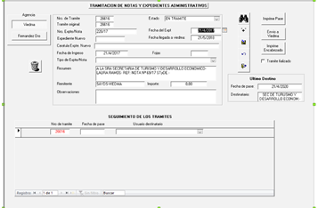

Introducción: El sistema permite ingresar toda la información (sobre, declaraciones, notificaciones, pagos) que ingresa por mesa de entrada, generando número de renglón y permitiendo emitir caratulas
Entrada: Nro de trámite, Trámite original, Estado Nro. Expte/Nota ,Fecha del Expt, Expediente nuevo, Fecha de llegada a Viedma ,Caratula Expte Nuevo,
Fecha de ingreso, Fojas, Resumen, Remitente, Observaciones.
Proceso: Comprobar si se trata de un ingreso nuevo, dándolo de alta o actualizarlo si ya existe. No pueden existir dos renglones con el mismo número. Sólo se podrán borrar si no tienen carátula impresa y adjuntada al expediente.
Salida: Datos del trámite actualizados y mensajes de lo que está ocurriendo.

MODULO ALTA DE NUEVO ESTUDIO IMPACTO AMBIENTAL
Sistema Access
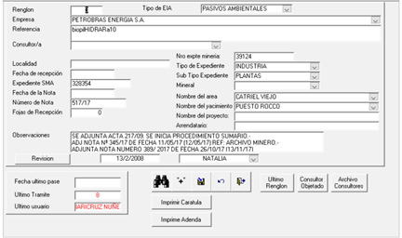
Introducción: El sistema permite cargar o introducir nuevos estudios de impacto ambiental EIA (Tipo Eia, empresa, consultor, Tipo de expediente, etc.), modificar los ya existentes y cargar el pase al sector correspondiente, generar reportes.
Entrada: Reglon, Tipo de EIA, Empresa, Referencia, Consultor/a, Localidad, Nro expte minería, Fecha de recepción, Tipo de expediente, Sub Tipo Expediente, Expediente Sma, Mineral, Fecha de nota, Numero de Nota Fojas de recepción, Nombre del área, Nombre del yacimiento Nombre del proyecto, Arrendatario, Observaciones, Revisión
Proceso: Comprobar si se trata de un ingreso nuevo, dándolo de alta o actualizarlo si ya existe. No pueden existir dos renglones con el mismo número. Sólo se podrán borrar si no tienen carátula impresa y adjuntada al expediente.
Salida: Datos del trámite actualizados y mensajes de lo que está ocurriendo

MÓDULO PASES DE EXPEDIENTES EIA
Sistema Access

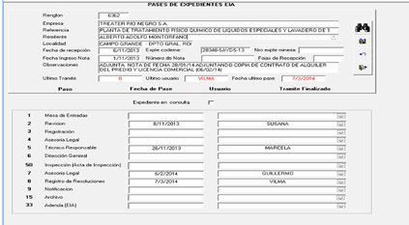

Introduccion El sistema debe permitir la búsqueda de expedientes y buscar por cualquiera o todos de cada uno de los siguientes criterios: Reglon, Empresa . El método de búsqueda debe combinar los criterios en operaciones lógicas Y/O, con opciones de búsqueda en Reglon o Empresa por fragmentos de cadena de los mismos
Entrada: Tipo Búsqueda + Cadena Búsqueda
Proceso: De acuerdo al criterio elegido, buscar las correspondencias de expedientes usando la cadena de búsqueda. Mostrar los resultados, aunque no se haya encontrado nada
Salida: con un mensaje y cargar la secuencia o registros en una grilla de los movimientos de los expedientes

También toda la lógica que se encuentra en el excel que se está usando en la delegación Fernandez Oro

Tabla de actas de inspección

Introduccion En esta tabla registra la actividad realizada a lo qué se refiere actas inspección lo qué requiere qué se registren los siguientes campos: Nº, Responsable, Fecha, Categoría, Empresa, Área, Yacimiento, Tipo, Detalle,Latitud, Longitud, Expediente
Entrada: datos qué se ingresan de las actas de inspeccion confeccionadas en papel
Proceso: cargar informacion de la labor realizada
Salida: se mostra un registro nuevo en la grilla

Dictamenes Tecnicos

Introduccion En esta tabla registra la actividad realizada a lo qué se refiere actas inspección lo qué requiere qué se registren los siguientes campos: Nº, Responsable, Fecha, Categoría, Empresa, Área, Yacimiento, Tipo, Detalle,Latitud, Longitud, Expediente
Entrada: datos qué se ingresan de las actas de inspeccion confeccionadas en papel
Proceso: cargar informacion de la labor realizada
Salida: se mostra un registro nuevo en la grilla

Mesa de entrada

Introduccion En esta tabla registra la actividad realizada a lo qué se refiere mesa de entrada los campos son los siguientes :Ingreso, Categoría, Objeto, Empresa
Entrada: datos qué se ingresan de las desde la notas presentadas, notas de inicio de expediente, categorizados
Proceso: Generar registro en la tabla para dar inicio a cualquier tipo de tramite informacion de la labor realizada
Salida: se mostra un registro nuevo en la grilla

Notas de Salida
Introduccion En esta tabla registra la actividad realizada a lo qué se refiere mesa de entrada los campos son los siguientes :Ingreso, Categoría, Objeto, Empresa, responsable, notificado, fecha de notificación.
Entrada: datos qué se ingresan de las desde la notas presentadas, notas de inicio de expediente, categorizados
Proceso: Generar registro en la tabla para dar salida a cualquier tipo de tramite informacion de la labor realizada
Salida: se mostra un registro nuevo en la grilla
Diagrama funcional general del sistema
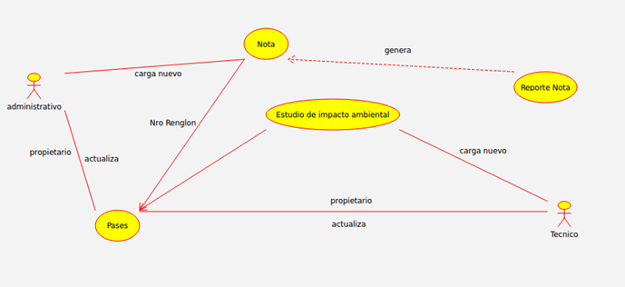

Interfaces Hardware:
La aplicación será responsive lo cual permitirá ser utilizada desde cualquier dispositivo
Interfaces software:
La interfaz con el Sistema de Gestión Administrativa de SAYDS se utilizada por administrativos y Tecnicos que compartirán la misma Base datos

Requisitos de Rendimiento
El sistema de ser accesible desde las distintas delegaciones de forma web de manera sencilla y rápida esto sujeto a la conexión que tengan, por la motivo está instalado en los servidores del ALTEC.
Requisitos de Desarrollo
El software será modular para que sea escalable y permita la integración con otros sistemas proponiendo servicios web y así también usando el framework yii2 de php , Vue framework , que garantiza un arquitectura de software aplicando las mejores técnicas de programación como así los patrones de diseños más importantes.

c) Procedimientos de instalación y prueba: detallar cómo se realiza la obtención, instalación y/o
prueba del sistema, junto las especificaciones generales de la plataforma o el entorno sobre el
cual el software debe ser ejecutado.

Software Libre Tecnologias requeridas son Docker-compose Mysql Php Yii2 S.o Cualquiera de software libre "en este caso lo voy armar con Ubuntu 18 distribución MATE"
Como instalar docker-compose referencia : https://www.hostinger.com.ar/tutoriales/instalar-docker-compose-ubuntu/
- sudo apt-get update sudo apt-get upgrade
- Crea un nuevo protocolo de repositorio sudo apt-get install apt-transport-https ca-certificates curl software-properties-common
- Importa el comando con Curl
curl -fsSL https://download.docker.com/linux/ubuntu/gpg | sudo apt-key add -
sudo add-apt-repository "deb [arch=amd64] https://download.docker.com/linux/ubuntu $(lsb_release -cs) stable"
- Instala la edición comunidad
sudo apt-get install docker-ce
- Verifica la instalación
sudo systemctl status docker
6.-Una vez instalado el docker-compose
sudo apt install docker-compose

Configuracion de .yml

-Ubica el archivo docker-compose.dist.yml cambiale el nombre a docker-compose.yml
-Ubicate en la carpeta del proyecto justo donde esta el archivo que recién modificaste su nombre en una ventana de terminal
- Ejecuta con o permiso de administrador
sudo docker-compose up
-Como es la primera vez que lo ejecutas va tardar no te preocupes espera un momento
-Luego de esto abri otra terminal -y ejecuta este archivo bash
start-project.sh "puede que requieras permisos de admin"

-aqui se va instalar composer drento del docker + yii2
-otra manera es entrando dentro del docker con permisos de admin si lo requiere
docker-compose exec app bash

-y ejecutar aqui dentro las dos lineas de bash
composer global require "fxp/composer-asset-plugin:^1.4.1"
composer create-project --prefer-dist yiisoft/yii2-app-basic basic

esto va a tardar un rato dado que descarga yii2 crea las carpetas .....
Una vez que ya instalaste yii2 y composer ahora tenes que dar permisos algunas carpetas con el segundo bash first-start.sh
listo ya tendrias que tener tu docker corriendo con todo lo necesario para empezar.
-Sali del docker
Docker-down
-Dar de alta el docker
Docker-up

Atento........
Luego de esto clona del repositorio el proyecto, dado que en el github no están todos los archivos por una cuestión de que pesan mucho lo cual tendrías que realizar un pull.
En el caso que no logres que funcione, lo importante es lograr que corra yii2 , y luego copia al proyecto las carpetas models,controllers, views, modules, web, config.
Tema MIGRATE y insert
Por la dudas que no podes correr algún migrate para tu facilidad te dejamos un archivo yii.sh que te permite de forma mas rapida ejecutar el comando
docker-compose exec app yii $@
$@ es un parámetro para cuando lo ejecutes te dejo aquí un ejemplo
sudo bin/yii.sh migrate/create create_localidad_table --fields="nombre:string:notNull,descripcion:string"
En la carpeta “comandos migrate insert” dejo todos los archivos para crear las tablas y los insert para probar la api ;) asi cuando arranques con el sistema,
Podes ejecutar los insert y tenes registros en el sistema de prueba no son obligatorios para el funcionamiento del sistema
Por las dudas si te fallo algo con los migrate o no pudiste terminar el proceso , te dejo el archivo fei2020.sql este archivo contiene un backup de la base y la restaurar con mysql con el ambiente está el phpmyadmin, lo podes usar para restaurar la base y tenes todas las tablas.

Usuario…..
Tema usuario aplicación tiene permisos de usario aqui dejo un usuario con permisos para ver todas las opcion de menu usu Lucas clave lucas y con el usuario juan clave juan solo algunas tablas

Acceder a la aplicación
- Ingresa al navegador y en la url escribi locolahost:8000 y con esta accedes la menu
- Ingresa al navegador si quieres acceder al phpmyadmin de esta forma localhost:8001
inicio las dudas tene en cuenta esto la aplicación está configurada para que corra en el puerto 8000 y en el 8001 phpmyadmin

De las especificaciones de procedimientos

Dentro de la información relativa a procedimientos se distinguirá:

Procedimientos de desarrollo:
● Herramientas utilizadas: entornos de desarrollo integrados, plataformas y herramientas
empleadas en la implementación del sistema.

Herramientas utilizadas

- Programa web Github como repositorio de archivos y versionado
- Idem qué interprete codigo php
- Docker
- Docker-compose
- Yii2
- Vue
- Mysql
- Phpmyadmin
- Ubuntu 18
- Terminal
- Virtual box
- Administrador de archivos Nautilus
- Navegador Web Firefox
- Plugin o Addons web de VUE

● Planificación: una descripción global de la metodología utilizada para encarar y resolver el
problema; por ejemplo: los pasos ejecutados a lo largo de la resolución del proyecto, a grandes
rasgos

